Les recettes du concours
Protéines Gourmandes
d’OR

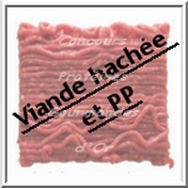

Palets de poulet à la pistache – de Cerise notre GAGNANTE

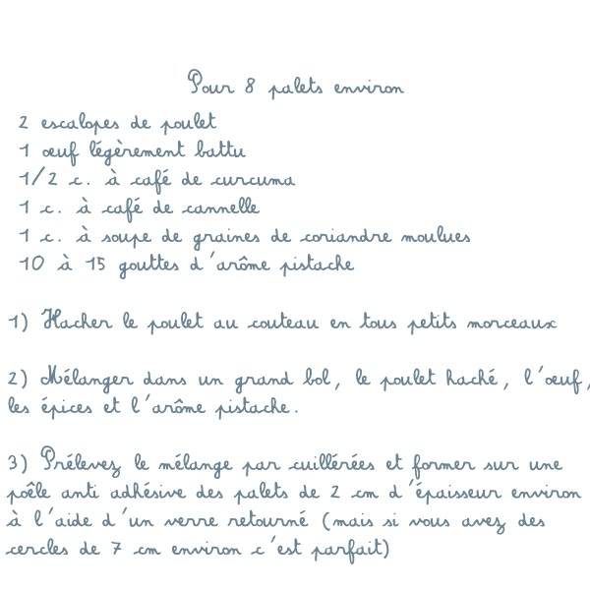
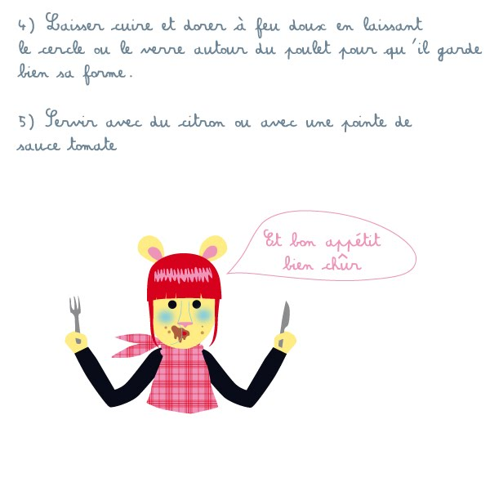

Kibbi de steak haché aux piments végétariens et tofu - d’Elodie
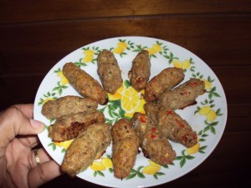
- 1 Bloc de tofu ferme ( = 125 g)
- 1 steak haché congelé 10 ou 5 % MG
- 1 oeuf entier
- des épices : herbes de Provence , sel , poivre , piment fort , ail , persil
- 2 piments végétariens
- 1 dose de Protifar ( facultatif )
Mixer le tofu ferme préalablement couper en morceau , mixer jusqu’à l’obtention d’une pâte ferme
Décongeler un steak haché au micro onde ( le steak doit être saignant et pas cuit ) , mixer aussi le steak pour obtenir une pâte uniforme
Mélanger dans un bol , le tofu et le steak mixé et un oeuf , bien mélanger les ingrédients
Rajouter les épices : du sel , du poivre , de l’ail en poudre de préférence , du persil haché et des très fines lamelles ( 3 ou 4 ) de piment fort
Hacher très finement les deux piments végétariens et les ajouter à la pâte.
Mélanger bien le tout
Sur un plan de travail , mettre un dose protifar ( facultatif ) puis prélever des petites quantités de pâtes et rouler dans les mains pour obtenir des minis kibbis
on obtient environ 18 minis kibbis
Poser les kibbis obtenus sur une feuille de papier sulfurisée et enfourner dans un four préalablement chauffé T° 180 pendant 20 à 30 minutes et surveiller la cuisson et la coloration.
Quand c’est cuit laisser refroidir et déguster les soit en apéritif avec une sauce allégée ou soit lors d’un repas en PP ou en PL accompagnés de crudités
Les Kibbis se conservent très bien au frais
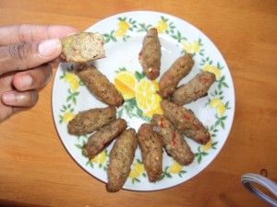
Sa note dukanienne: Note 5/5 , délicieux je trouve !
je voulais faire des quenelles ou saucisses de tofu avec le steak mais au final je suis très contente du résultat ^^
ces Kibbis se rapprochent beaucoup de la texture des vrais kibbis ( plat libanais )
le tofu se fait presque oublié dans cette recette
Il ne faut pas hésiter à bien épicer la pâte à kibbi
Je me suis régaler , ma mère aussi et mon copain !

Les rouleaux de viande farcie - de Cary
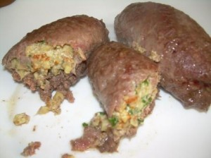
- 300g steaks hachés 5%
- 2 carrés frais
- 1 oeuf dur
- 1 cc persil frais
- 1/2 fois de volaille cuit (ou une autre protéine la recette permet de mettre ce qu'on aime, pourquoi pas du blanc de volaille ou du jambon DD)
- 1cc ciboulette ( sèche pour moi)
- 1/2 échalote
- épices à votre goût (j'ai pris cumin )
Former des petit rouleaux de viande hachée, avec 300 on peut en faire 4/5
les étaler avec un rouleau à pâtisserie pour former des galettes à peu près rectangle, très fines
( on les mets dans un film alimentaire pour que ça ne colle pas, c'est plus pratique)
réserver
dans un hachoir mélanger tout les autres ingrédients : carré frais, oeuf dur herbes, épices, fois de volaille , échalote
farcir les petites galettes avec cette farce et les rouler doucement pour former un rouleau farci, fermer les cotés en rassemblant la viande hachée de chaque coté
cuire au four 10 mn à 200°
en PL vous pouvez accommoder la farce comme vous voulez avec des légumes, champignons par ex c'est très bon
les rouleaux en photos sont fait avec des champignons.

Steak haché au fromage - de Lily
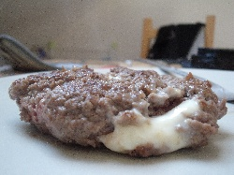
Pour deux personnes :
- deux steak hachés 5% en PA, jusqu'à 15% en croisière
- deux carrés frais 0% en PA
- deux sylphides à l'emmental ou au chèvre en PP/PL
Coupez vos deux fromages en petits morceaux.
Malaxez vos deux steak hachés séparément et incorporez un fromage dans chacun d'eux en formant une boule.
Il faut que le fromage soit le plus possible à l'intérieur de votre boule de viande.
Reformez vos deux steak hachés.
Faites cuire à votre goût.
Son avis dukanienne: Tout simple, très rapide... Perso j'adore!
En croisière, vous pouvez remplacer les sylphides par de la tomme de Savoie 5% ou du gruyère allégé par exemple.

Petit burger-dame - de Sissi

Pain dudu
- Une portion de son ( 2 avoines, 1 blé)
- un yaourt
- 1 œuf
+ Arôme pain grillé ( heu personnellement j’ai mis 7 gouttes)
- Steak haché et 1 œuf
Faire son petit pain dudu le couper en 2 et faire grillé des deux cotés ( le « grillage » est à la convenance)
Faire cuire son oeuf et le mettre sur un des deux pains grillé de façon à former un chapeau
Faire grillé son steak haché
Et TADAAAAAAAAAAAAAAAAAAAM
PS : en PL possibilité de rajouter de la salade et tomate ==> voire moutarde mais c’est que du toléré :p

Gratin de steack haché - de Gladys
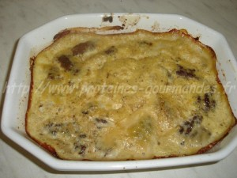
Faire cuire les steaks hachés assaisonnez en cours de cuisson de sel, poivre, oignon, ail, cive et persil mixés.
Mélanger 2 c.s de fromage blanc 0% à 2 oeufs entiers .
Réajuster l'assaisonnement (oignons finement mixés, poivre, cumin, sel)et mettre au four durant 10 -15 mn.
Dès que le mélange, durcit et nappe les steaks c'est bon.

Tajine de keftas aux oignons a la cannelle - de Mounajoanna
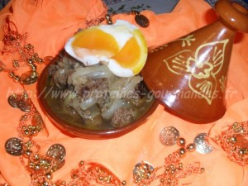
- 300 gr de viande hachée
- 1 oignon
- 1/2 cube de bouillon bœuf
- 1 oeuf
- 1cc de cannelle , 1cc paprika , 1cc gingembre , 1cc curcuma ,1cc ras el hanout , 1 cs édulcorant poudre
- 1 verre d eau
Dans un saladier mélanger la viande hachée et les épices ( paprika , gingembre , curcuma , ras el hanout ) et former des boulettes .
les faire cuire a la poêle .
Pendant ce temps , ajouter dans une petite casserole , les oignons coupés en lamelles , le verre d'eau , la cannelle et l'édulcorent
mettre sur a cuire a feux doux rajouter un peu d eau si nécessaire.
-faire cuire l oeuf en oeuf dur
- une fois les boulettes cuites , rajoutez les aux oignons a la cannelle , laissez mijoter jusqu a ce que les oignons soient bien cuit.
- versez dans un petit tajine les boulettes et les oignons ainsi que le jus et mettre l oeuf par dessus .
BON APPETIT !!!!

Sa note dukanienne: vous pouvez faire cuire l’œuf un peu plus , selon vos goût et même le parsemez de graines de sésame...

BOULETTES DE BOEUF - de Fabio
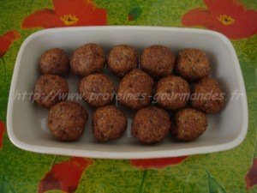
Pour deux :
2 steacks hachés
Herbe de Provence
1 oeufs
Un "liant" (un filet de lait ou un petit suisse à 0% -> ici j'ai utilisé le lait)
Poivre
Un filet de Maggy liquide
Préparation :
Mélanger le tout dans un saladier. Faire de petites boulettes. Faire cuire dans une poêle anti-adhésive.
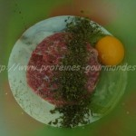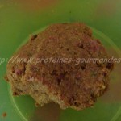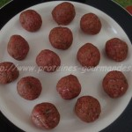

I ROTOLI (les rouleaux en français) - de Ninou
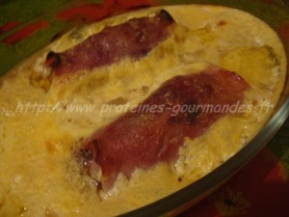
Pour deux rouleaux :
1 steak haché
2 tranches de jambon
1/4 l de lait écrémé
1 jaune d’œuf
1 pincée de noix de muscade
Préparation :
Former deux boudins. Les enrouler d'une tranche de jambon.
Préparer la sauce :
Faire bouillir le lait, y rajouter hors feu, le jaune d’œuf et la noix de muscade râpée, fouetter.
Puis mettre sur les rouleaux & passer au four préchauffé à 150° environ une demi heure, servez c'est prêt.
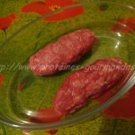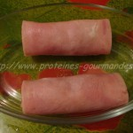
Sa note dukanienne: Pour le concours c'est tout.
Mais pour les hors concours (en PL ), vous pouvez le servir avec du chou-fleur juste blanchis.

ASPIC PARMENTIER - de DelphineTika
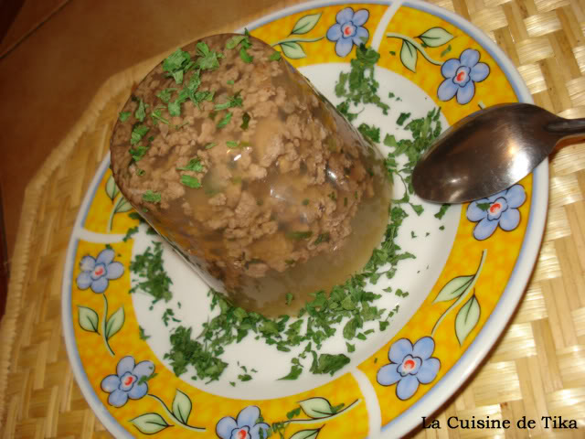
Il vous faut
2 steaks hachés à 5%
2 c. à soupe de vin rouge (toléré et facultatif)
Quelques gouttes de sauce de soja
Mélange d'aromates variés (persil, ail, ciboulette, échalote...)
Poivre
50 cl de bouillon de boeuf dégraissé
2 c. à café d'agar-agar
******
Dans une poêle légèrement huilée au papier absorbant, faire cuire les steaks hachés selon le temps indiqué et les émietter en les écrasant à la cuillère en bois.
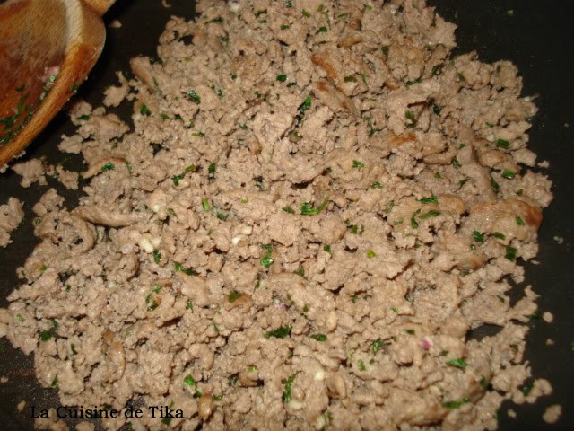
Au cours de la cuisson, rajouter les 2 c. à soupe de vin, les aromates, la sauce de soja et le poivre. Bien mélanger le tout. Eteindre le feu.
Répartir ce haché dans vos 2 grands verres.
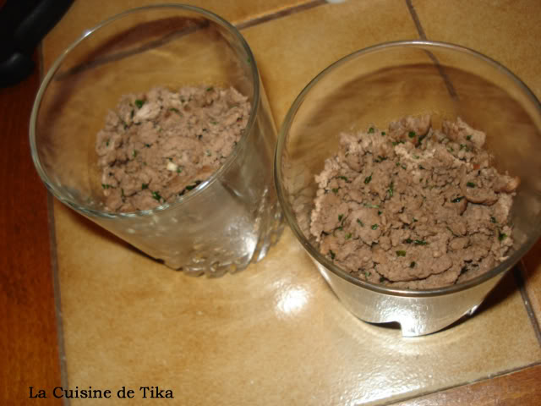
Préparer ensuite le bouillon de bœuf. Une fois arrivé à ébullition, rajouter l'agar-agar et laisser activer les propriétés gélifiantes de ce dernier en laissant bouillir encore 1 min.
Verser le bouillon chaud sur la viande.
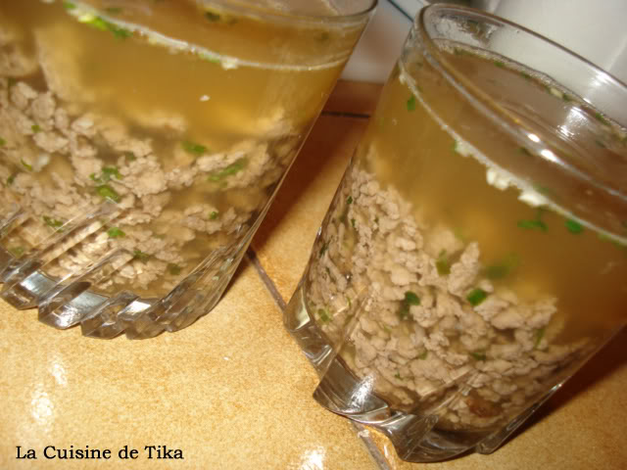
Laisser reposer 30 min avant de mettre les verres au réfrigérateur.
Attendre minimum 2 heures avant de déguster les aspics.
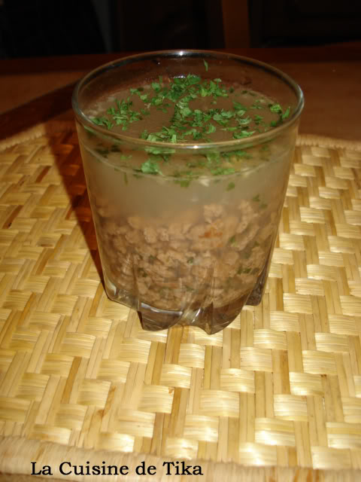
Servir décoré de persil.
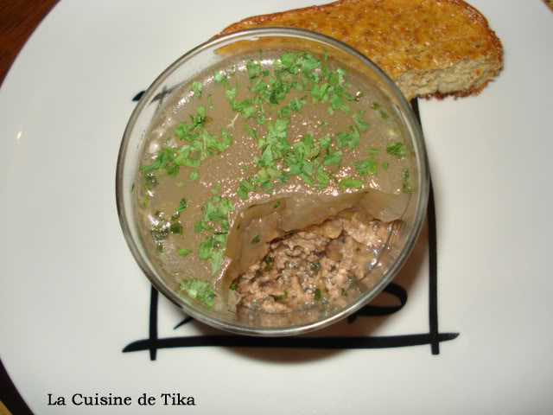
Version Verrine
Version démoulée
Sa note dukanienne: Et bien, j'ai adoré le résultat. Bien évidemment, il faut aimer la gelée et les aspics... ce qui n'est pas le cas de tout le monde, je le sais.
Hier soir,je l'ai accompagné avec une tranche de pain aux sons et un peu de moutarde, miam, une entrée originale, on dirait une terrine. La prochaine fois, je rajouterais bien des foies de volaille ou des dés de jambons pour avoir l'impression de manger du pâté!!

